15-Observer Pattern

- Observer Pattern = one object changes → many other objects automatically get notified.
- Observer សង្កេត ពេលមានអ្វីមួយផ្លាស់ប្តូរ វានឹងធ្វើការផ្តល់ពត៌មានអោយទៅកាន់អី ផ្សេងទៀតដែលវាមានទំនាក់ទំនងគ្នា ។​
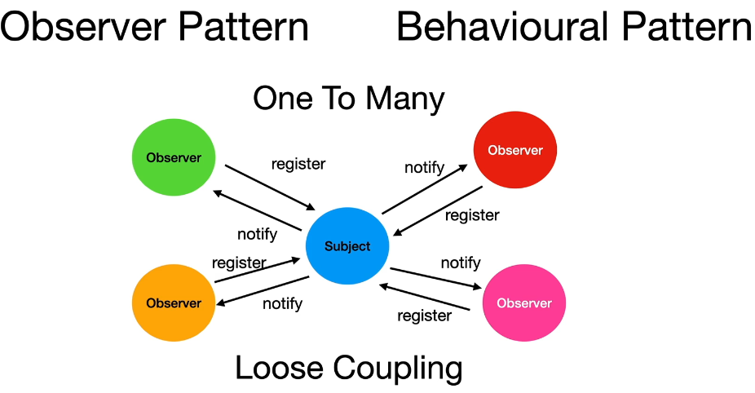

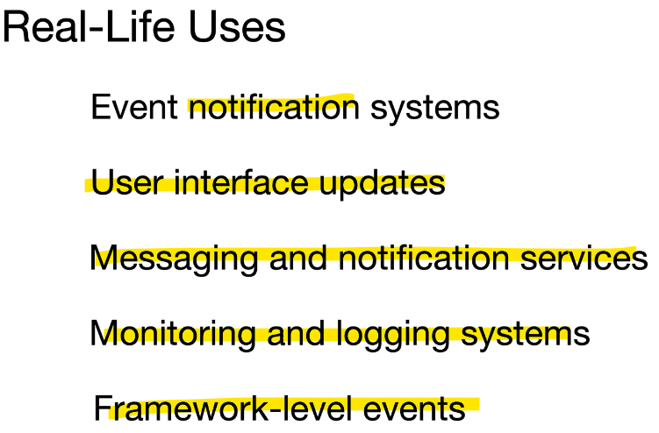

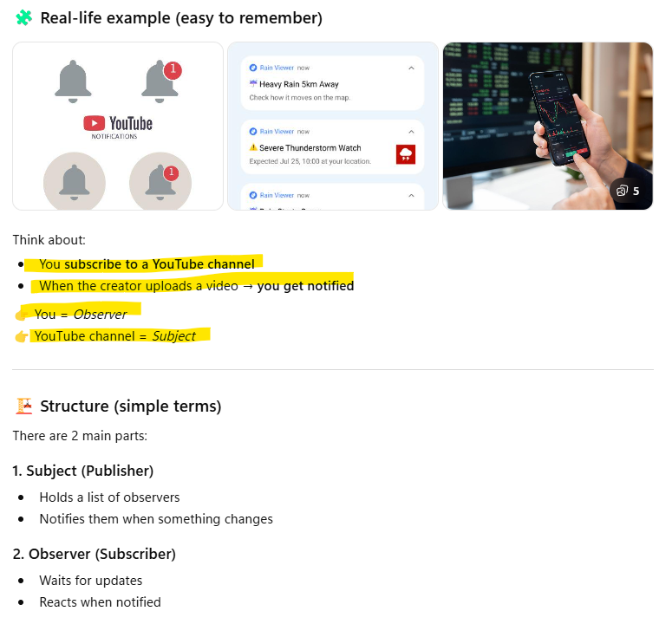

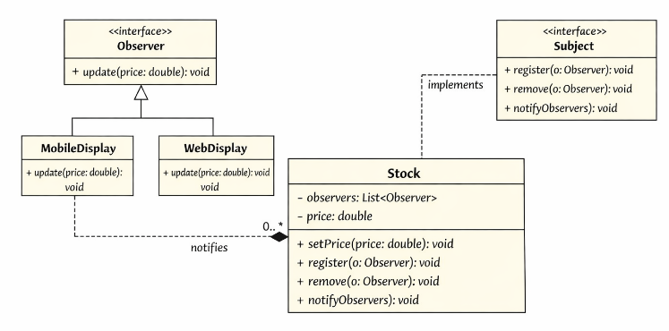

- Subject interface
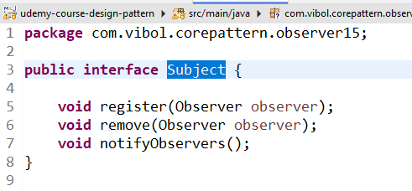

- Observer interface
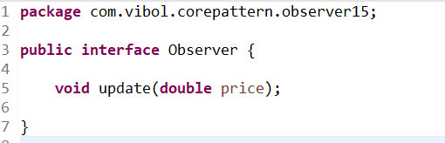

- Stock
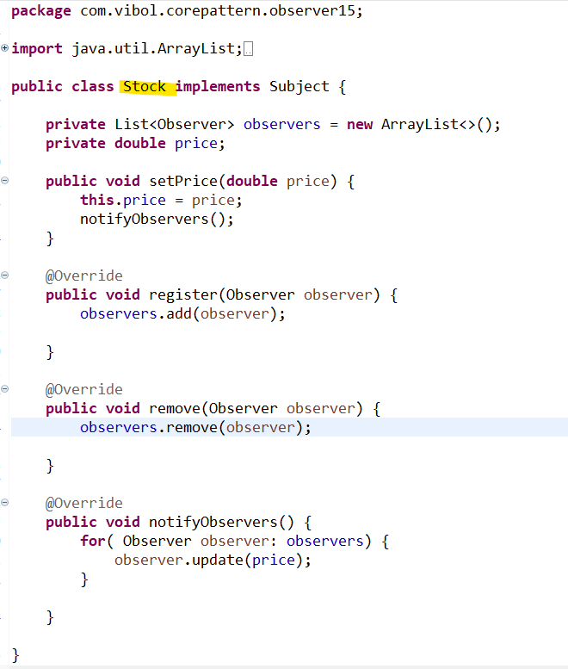

- MobileDisplay
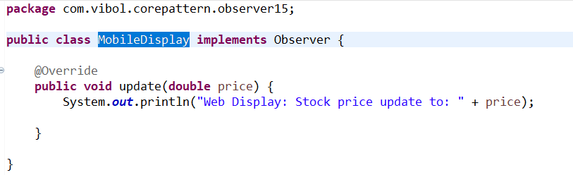

- WebDisplay
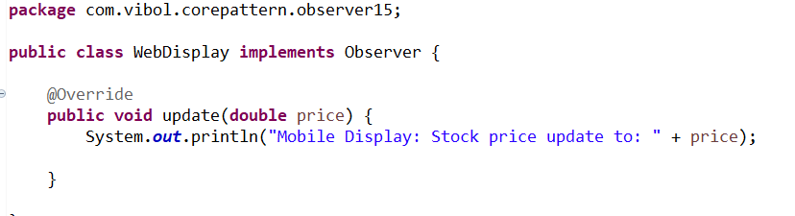

- ObserverTest

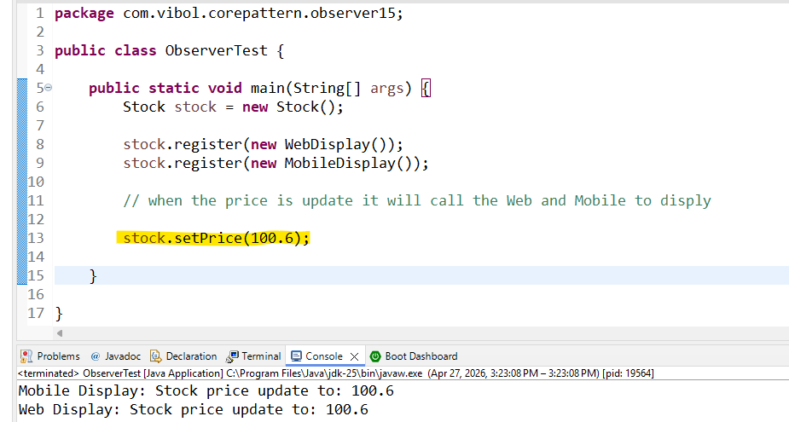

ពេលដែល stock update price the notification will update to the Mobile and Web.

